2 класс 18 05
Английский язык
Тема 6
Урок №48
Тема. Повторение и обобщение материала по теме «Я умею»
Сегодня мы повторим и научимся говорить о том, что мы умеем делать. Посмотри на эту картинку. 
МОГУ/УМЕЮ
А теперь прочитай правило о том, что этот глагол выражает:
объективную возможность мочь, быть в состоянии
- выражает умение, способность уметь, мочь
- выражает моральное право быть вправе, иметь право, мочь
- выражает просьбу (в вопросительных предложениях) можно?, разрешите?
- выражает разрешение (в утвердительных и отрицательных предложениях):
- выражает предположение (обыкн. с перфектным инфинитивом в утвердительных предложениях) может быть, возможно
- выражает сомнение (в вопросительных и отрицательных предложениях) может ли?, возможно ли?, неужели?
А теперь послушай это правило. Так тебе легче тебе будет запомнить и понять https://youtu.be/3M4aFhb4KLw

Посмотри, как составлены предложения ниже. Перепиши эти предложения в тетрадь и переведи их.
В тетради запиши число, классная работа
May, 17.
Class work.

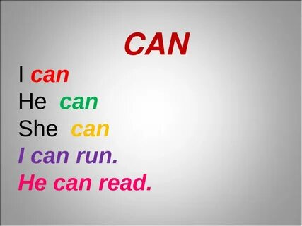
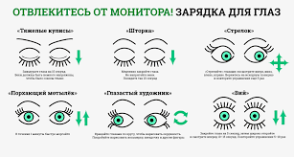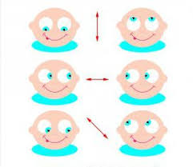
Сделай динамическую паузу. Смотри видео и повторяй действия за героями.
https://youtu.be/NDN jv0pzE3k

Задание для работы дома. Посмотри на эту картинку и составь предложения о том, кто и что умеет делать. Начинай предложение с лепесточка, потом подставляй серединку цветочка и заканчивай предложение травкой, которая растет под цветочком. Пример: I can read. - Я умею читать. You can draw. - Ты умеешь рисовать. 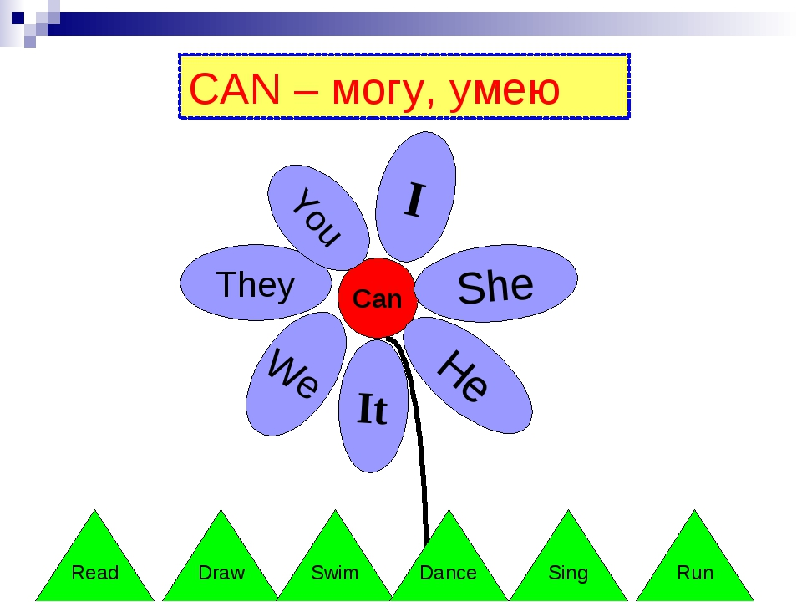
Составь не меньше 7 предложений. Дополнительный балл можно получить за дополнительные предложения. И помни, что глаголы, написанные «на травке», можно употребить несколько раз.
Фото работ присылать в личные сообщения или на электронную почту marika.kolesnikova@bk.ru

